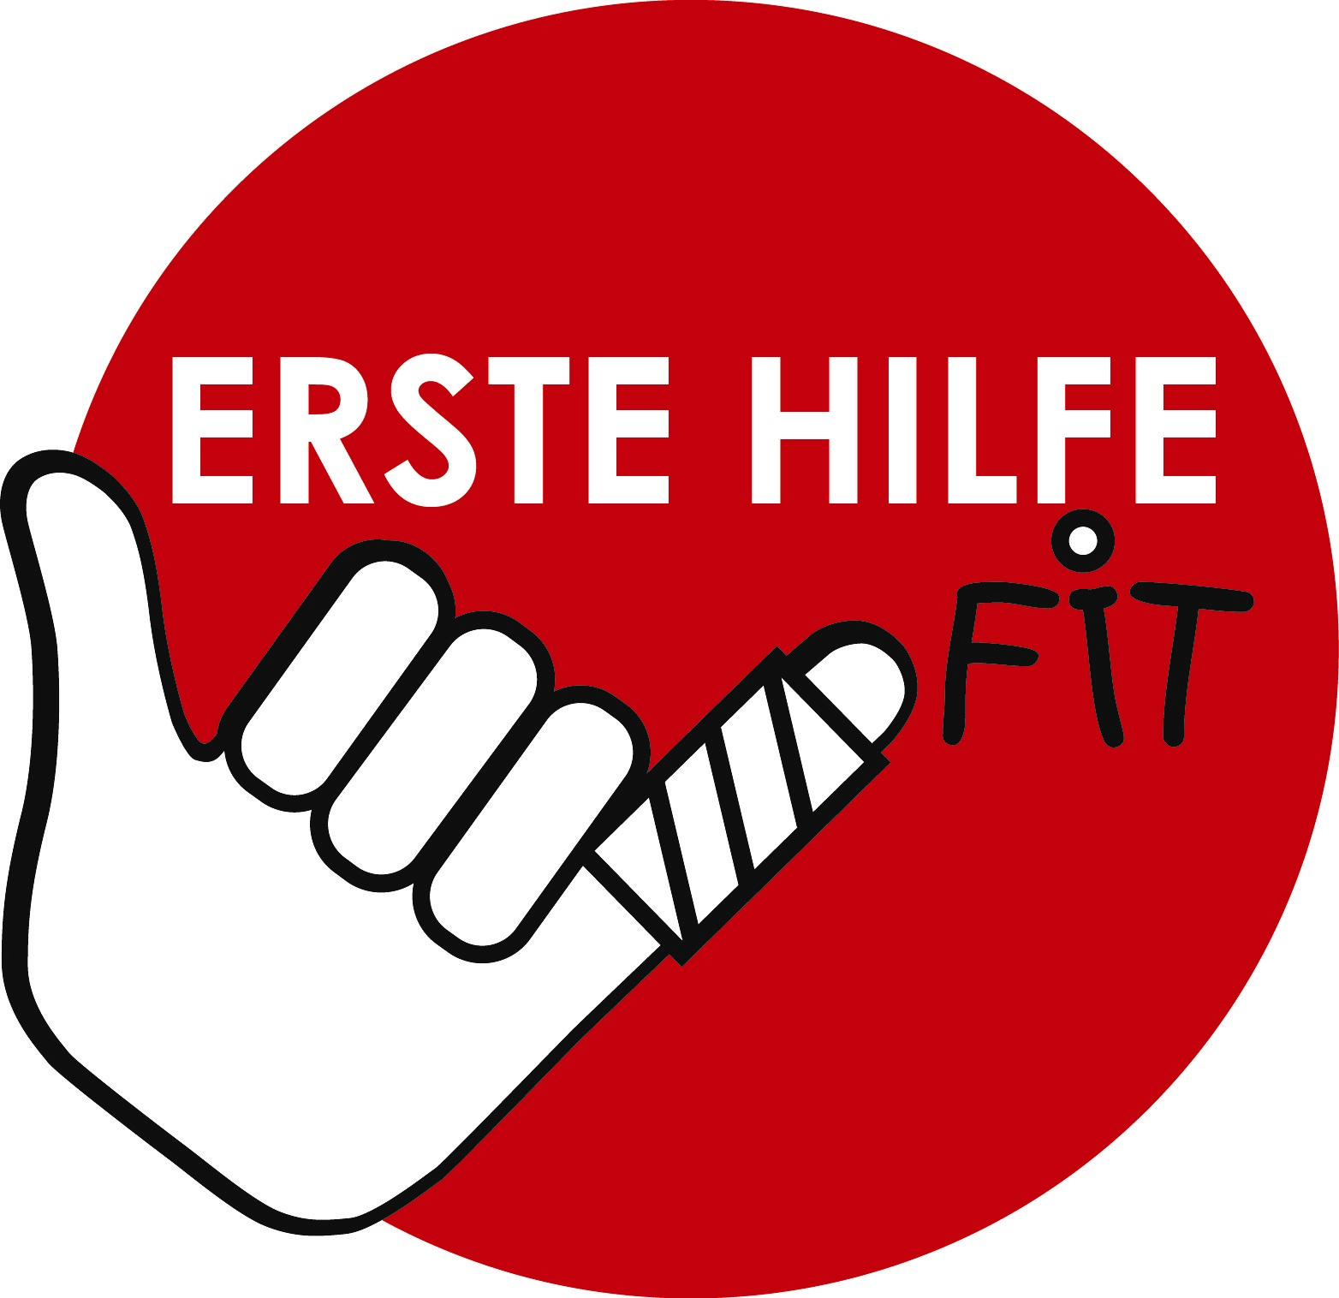
Școala noastră va desfășura
CURSURI DE PRIM AJUTOR

Dragi părinți!

Să punem o întrebare personală: cât de familiarizați cu primul ajutor?
Probabil că ați avut deja un curs de prim ajutor la un moment dat în viața voastră
efectuat. Îți amintești când a fost asta? Puteți ajuta în caz de urgență?

Noi, educatorii de la școala copilului dumneavoastră, ne-am ocupat intens de această întrebare. Ce se întâmplă în caz de urgență atunci când contează secundele?
Știe toată lumea ce să facă? Sunt organele responsabile, persoanele de contact
și parteneri cunoscuți? Școala noastră este capabilă să reacționeze corect în caz de urgență?

Am decis să ne facem școala și mai sigură. Toată lumea ar trebui să știe ce este primul ajutor și ce să facă atunci când vine vorba de el. Cui trebuie să anunțați? Unde este trusa de prim ajutor? Toți elevii ar trebui să aibă posibilitatea de a-și instrui cunoștințele cu ajutorul ofertelor adecvate vârstei.

Școala noastră ar dori să obțină sigiliul de aprobare „FIRST AID FIT”, acordat de Crucea Roșie austriacă, AUVA și Ministerul Educației.

Prin urmare, sporim siguranța în școala noastră și competența tuturor oamenilor din școală - aceasta include profesorii, întregul personal al școlii și, bineînțeles, toți elevii care vizitează școala noastră.

Dacă sunteți interesat, puteți găsi informații mai detaliate despre program online la www.erstehilfefit.at. Vă vom ține la curent cu drumul către certificatul „FIRST AID FIT ”!

